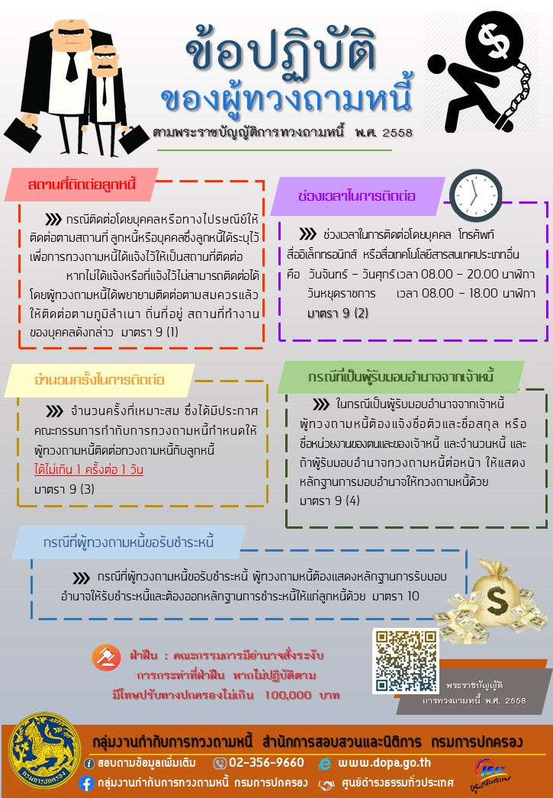

**6/7**

**ขนาดป้าย กว้าง 60 เซนติเมตร สูง 180 เซนติเมตร**

**สีป้าย ตามแบบที่กำหนด**

**(หรือตามความเหมาะสม)**